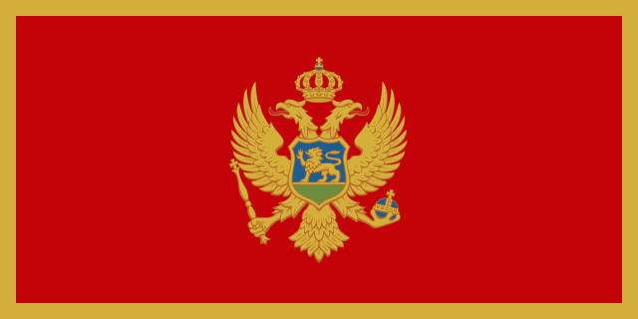

- dan Celje – Sarajevo – Mostar - Budva
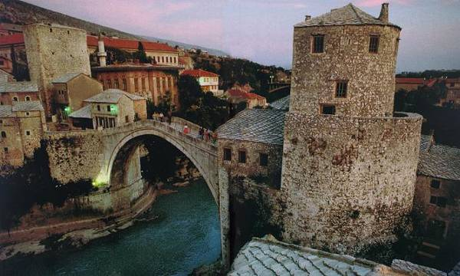
Odhod iz Celja v zgodnjih jutranjih urah. Vožnja po Hrvaški do Slavonskega Broda, kjer bomo prečkali mejo med Hrvaško in BiH. Nadaljevanje vožnje mimo Zenice do Sarajeva. V Sarajevo bomo prispeli v jutranjih urah. Najprej bomo naredili orientacijski ogled mesta z avtobusom, kjer bomo videli nebotičnik časnika Avaz, nebotičnika Momo in Uzeir, knjižnico, olimpijski park, Skenderijo … Kasneje se bomo ustavili tudi v centru mesta, kjer se bomo peš sprehodili po ulicah Baščaršije, se ustavili v kakšni delavnici, ki so v tem starem delu pogosto posejane, videli karavansaraj Muriča Han, eno izmed džamij in končali morda z obiskom najbolj znane čevapdžinice na svetu. Nadaljevanje vožnje po Bosni in Hercegovini, kratek postanek v Mostarju, kjer bomo videli znani most, pred kratkim spet obnovljen, ki je že dolga desetletja pod UNESCO-vo zaščito. V Budvo bomo prispeli pozno zvečer. Namestitev v hotelu in po tem pa sledi zabava v eni izmed diskotek.

- dan Kotor
Tokrat se bomo odpravili v zaliv Boka Kotorska, ki ga mnogi nepravilno štejejo za najjužnejši evropski fjord. Sestavljajo ga manjši zalivi, ki jih združujejo ozki kanali, ki tvorijo eno najlepših naravnih pristanišč v Evropi. Slikovita pokrajina že stoletja vabi slikarje, pesnike, znanstvenike in turiste. Starodavno mestece Kotor ostaja eno najbolje ohranjenih srednjeveških mestec v Sredozemlju. Asimetrične ulice in majhni trgi skupaj z impresivnim obzidjem so mesto uvrstili pod Unescovo kulturno dediščino sveta. Sprehodili se bomo skozi južna stara vrata, si ogledali katedralo sv. Triphona, spoznali burno zgodovino mesta, cerkev sv. Marije, kjer bomo občudovali starodavne freske. Po želji si lahko ogledamo še kakšno znamenitost, nekaj časa pa bo namenjenega nakupom in kavici. Vrnitev v Budvo popoldan, prosto za kopanje. Zvečer bo Mondialova ekipa organizirala Red Love Party.

- dan mini Montenegro tura
Odpravili se bomo na mini Montenegro turo, kakor jo imenujejo tudi domačini. Z avtobusom se bomo odpravili v notranjost te hribovite dežele in se najprej ustavili v stari prestolnici Cetinju. Ogledali si bomo staro mestno jedro, se podali v notranjost prelepe kraljeve palače, kjer so nekoč domovale najbolj znane črnogorske družine. Po Cetinju se bomo podali na Lovčen in po stoterih stopnicah do Njegoševega Mavzoleja. Po vijugastih poteh se bomo podali nazaj v Budvo, kamor bomo vrnili popoldne in se pripravili na zaključno zabavo Grafik party.

- dan Dubrovnik - Celje
Zjutraj bomo zapustili Budvo in se odpeljali proti južni Dalmaciji. Ustavili se bomo v naslednjem biseru Jadrana Dubrovniku. Podali se bomo na ogled Straduna, se sprehodili po ozkih ulicah mesta za obzidjem in slišali prenekatere legende, ki jih je to mesto preživelo v burni tisočletni zgodovini. Kosilo. Po kosilu sledi odhod proti Celju, kamor bomo prispeli v večernih urah. Vendar to ni vse, ponovno se bomo videli na po-maturantski zabavi, ki jo bomo organizirali v Celju!
Opis večetnega dogajanja
Pri potovalni agenciji Collegium Mondial Travel se zavedamo, da je maturantska ekskurzija edinstveno in neponovljivo doživetje, zato se trudimo, da bi ga naredili čim bolj nepozabnega. Poleg dnevnih aktivnosti in ogledov sodi zraven tudi večerno oz. nočno dogajanje. Tudi tega si prizadevamo narediti čim bolj pestrega in raznolikega z vsakodnevnimi tematskimi zabavami. Red LOVE Party, Grafik party, Geek party,… so le nekateri, ki jih izvajamo na naših izletih in doma. Poleg tematskih zabav, pa je pomembno tudi okolje, kjer se zabava odvija. Črna gora z Budvo vsekakor ponuja izjemno veliko izbiro in pestro dogajanje. Večere bomo začenjali na ˝promenadi˝, ki je polna ˝open air˝ lokalov in klubov z glasbo. Nadaljevanje večera in zabave pa se preseli v najboljšo diskoteko v Budvi in daleč naokoli, Trocadero, kjer se bo zabava dodobra razživela!

CENA: 339,00€ ob prijavi 30 – 35 oseb na avtobusu
299,00€ ob prijavi 45 ali več oseb na avtobusu
CENA VKLJUČUJE:
- prevozi z udobnim turističnim avtobusom Celje – Sarajevo – Mostar – Budva – Dubrovnik – Celje;
- 3x polpenzion v hotelu *** v Budvi;
- 2x kosilo;
- ogled Sarajeva, Mostarja, Kotorja, Dubrovnika;
- Montenegro turo;
- vse potrebne vstopnine;
- spremstvo in vodenje licenčnega vodnika ves čas potovanja;
- ekipo prve pomoči, ves čas potovanja (v primeru, da gre na pot vsaj 90 dijakov);
- zavarovanje rizika odpovedi in zavarovanje z asistenco v tujini
- organizacija izleta;
- 1x profesor spremljevalec na 15 dijakov.

MOŽNA DOPLAČILA/VARIACIJA PROGRAMA
- Dodaten dan v Črni Gori/ dodaten dan v Sarajevu (45,00€)
- V eno smer letalski prevoz (99,00€)

PLAČILNI POGOJI:
- 70,00 € (8 dni od podpisa pogodbe, razen ob drugačnem dogovoru)
- ostali znesek po položnicah, zadnji obrok (10% celotnega zneska) po potovanju.

SPLOŠNI POGOJI in NAVODILA SO SESTAVNI DEL TEGA PROGRAMA.

